Ровний Григорій Олександрович

№ 17, врахування внутрішньо-офісних витрат

Лабораторна робота №2

Створення БД. Доступ користувачів до БД

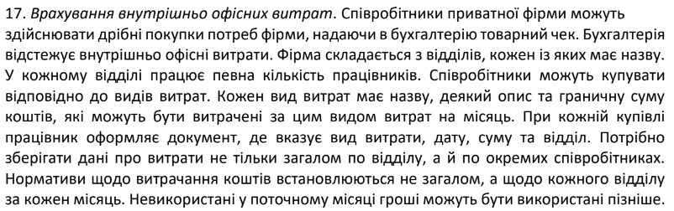

|  |  |
| --- | --- |
| Завдання 1. Спроектувати та створити базу даних за даним описом предметної області. | |
| Скрипт | Скрін |
| Create database if not exists Office; |  |
| Завдання 2. Створити таблиці спроектованої бази даних. Визначити первинні ключі. Створити зв’язок між таблицями. | |
| Скрін | Скрін |
| Use office;  Create table departments(  department_id int primary key auto_increment not null,  department_name varchar(200) not null  );  create table employees(  employee_id int primary key auto_increment not null,  first_name varchar(120) not null,  last_name varchar(120) not null,  phone varchar(120) unique,  age int,  department_id int);  create table ExpenseCategories(  category_id int primary key auto_increment not null,  category_name varchar(255) not null,  description TEXT,  monthly_limit decimal(20, 2)  );  create table expenses(  expense_id int auto_increment primary key,  employee_id int,  category_id int,  date DATE NOT NULL,  amount DECIMAL(20, 2) NOT NULL,  ); |  |
| Завдання 3. Створити і заповнити відношення БД згідно зі своїм варіантом. | |
| Скрипт | Скрін |
| INSERT INTO Departments (department_name) VALUES  ('Відділ розробки'),  ('Відділ маркетингу'),  ('Відділ фінансів');  INSERT INTO Employees (first_name, last_name, phone, age, department_id) VALUES  ('Іван', 'Іванов', '380-125-0739', 30, 1),  ('Олена', 'Оленова', '380-654-3210', 25, 1),  ('Микола', 'Миколов', '380-789-0123', 35, 2),  ('Тетяна', 'Тетянова', '380-012-3456', 28, 2),  ('Павло', 'Павлік', '380-654-9870', 40, 3),  ('Анна', 'Антонівна', '380-987-0123', 33, 3);  INSERT INTO ExpenseCategories (category_name, description, monthly_limit) VALUES  ('Офісні прилади', 'Покупка офісних приладів та аксесуарів', 500.00),  ('Реклама', 'Розходи на рекламу продукту', 1000.00),  ('Мобільний зв\'язок', 'Витрати на мобільний зв\'язок співробітників', 1500.00);  INSERT INTO Expenses (employee_id, category_id, date, amount) VALUES  (1, 1, '2024-03-01', 150.00),  (2, 1, '2024-03-05', 220.50),  (3, 2, '2024-03-03', 350.00),  (4, 2, '2024-03-07', 780.00),  (5, 3, '2024-03-02', 90.00),  (6, 3, '2024-03-06', 110.00); |  |
| Завдання 4. Задати обмеження цілісності. | |
| Скрипт | Скрипт |
| ALTER TABLE employees  ADD CONSTRAINT fk_department_id  FOREIGN KEY (department_id)  REFERENCES departments(department_id)  ON DELETE CASCADE  ON UPDATE CASCADE;  ALTER TABLE Expenses  ADD CONSTRAINT fk_employee_id  FOREIGN KEY (employee_id)  REFERENCES Employees(employee_id)  ON DELETE CASCADE  ON UPDATE CASCADE; | ALTER TABLE employees  ADD CONSTRAINT chk_age  CHECK (age >= 18 AND age <= 70);  ALTER TABLE Expenses  ADD CONSTRAINT fk_category_id  FOREIGN KEY (category_id)  REFERENCES ExpenseCategories(category_id)  ON DELETE CASCADE  ON UPDATE CASCADE; |
| Завдання 5. Задати різні права доступу користувачам до бази даних. | |
| Скрипт | Скрін |
| CREATE USER 'admin'@'localhost' IDENTIFIED BY 'admin';  GRANT ALL PRIVILEGES ON *.* TO 'admin'@'localhost' WITH GRANT OPTION;  CREATE USER 'accountant'@'localhost' IDENTIFIED BY 'accountant';  GRANT SELECT, INSERT, UPDATE ON office.expenses TO 'accountant'@'localhost';  GRANT SELECT, INSERT, UPDATE ON office.ExpenseCategories TO 'accountant'@'localhost';  GRANT SELECT ON office.departments TO 'department_manager'@'localhost';  CREATE USER 'department_manager'@'localhost' IDENTIFIED BY 'manager';  GRANT SELECT ON office.expenses TO 'department_manager'@'localhost';  GRANT SELECT ON office.expenses TO 'department_manager'@'localhost';  GRANT SELECT, INSERT, DELETE ON office.employees TO 'department_manager'@'localhost';  CREATE USER 'employee'@'localhost' IDENTIFIED BY 'employee';  GRANT INSERT, SELECT ON office.Expenses TO 'employee'@'localhost';  SELECT User, Host FROM mysql.user; |  |
| ERR- Діаграма: | |
|  | |
| Проаналізувати задачі бази даних і побудувати відповідну діаграму прецедентів відповідно до індивідуального завдання. | |
|  | |